Lanis App

Projekt

Von Samir Karaouan, Maximilian Wabbels und Joshua Hatzinger

Inhalt

1. Projektvorbereitung  
   1. Themenfindung  
      Als wir alle über eine Idee für ein Projekt nachgedacht haben sind wir zu dem Entschluss gekommen, dass die Schulplattform „Lanis“ an vielerlei Funktionen und an einer Schnittstelle für Mobile Endgeräte mangelt. Deswegen haben wir uns dazu entschieden diese Schnittstelle zu entwickeln und zusätzlich weitere Funktionen einzubinden.
   2. Projektbeschreibung  
      Unser Projekt soll am Ende eine App umfassen, die Plattformübergreifend (Android/IOS) funktionieren kann und zudem sollen weitere Funktionen wie zum Beispiel ein übersichtliches Dashboard implementiert werden.

Eingestiegen sind wir mit der Funktion eines Logins und einem Vertretungsplan.

Die App soll in mehrere Abschnitte gegliedert werden, welche über eine Navigationsleiste ansteuerbar sind. Der Login erfolgt einmalig und wird deswegen in einem sicheren Datenspeicher zwischengespeichert.

* 1. Auswahl des Vorgehensmodells  
     Als erstes haben wir uns überlegt, ob das Modell „Scrum“ für unsere Gruppe gut geeignet wäre, jedoch sind wir zum Entschluss gekommen, dass in einer Gruppe von 3 Personen der Scrum Master nur eine Ausrede wäre weniger Arbeit zu haben, da bei kleineren Gruppen nicht viele Barrieren bei der Kommunikation und verrichteten Arbeit existieren.  
       
     Kanban ist für unsere Gruppe besser geeignet, da wir uns eine übersichtliche Tafel mit verschiedenen Kategorien wie TODOs erstellen können. Hierbei hat jedes Mitglied über das Tool „Trello“ die Möglichkeit in Echtzeit Ideen beizutragen. Außerdem dient das Tool zur Visualisierung des Projekts mit Kategorien wie „TODOs“ oder auch „Erledigt“.

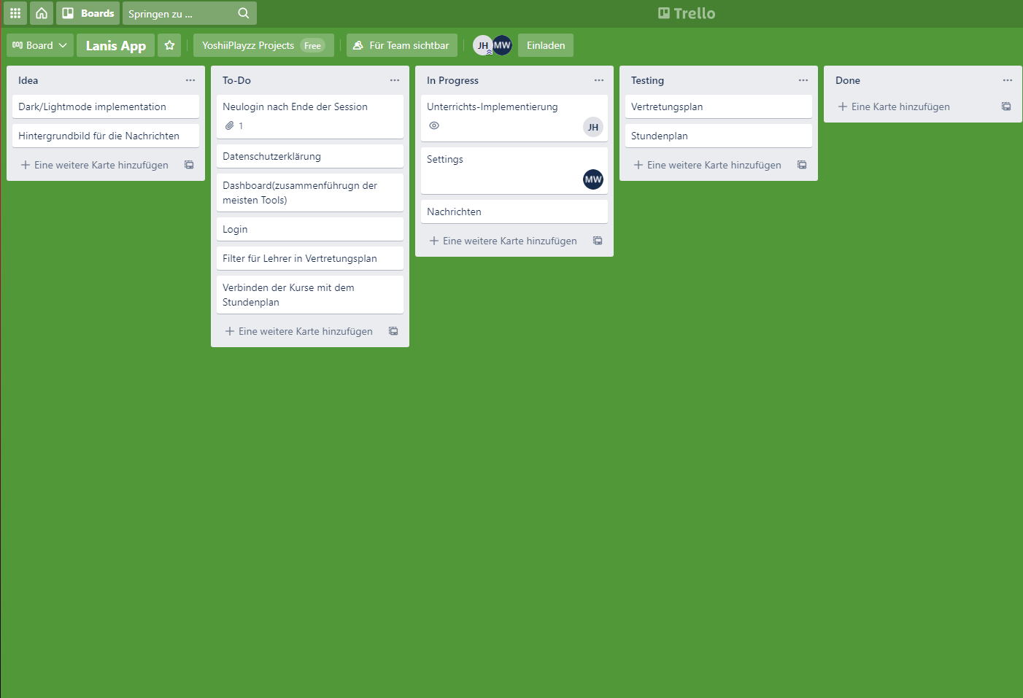

* 1. Planung von Meilensteinen  
     Unsere Meilensteine haben wir immer in einer Besprechung für jede Person festgelegt. Nach 2 Wochen haben wir uns getroffen (virtuell oder in der Schule) um die Arbeit der einzelnen Personen zu begutachten, zu diskutieren und das weitere Vorgehen zu besprechen.

1. Projektdurchführung  
   1. Entwicklungszyklus

Wir haben Verschiedene Branche in GitHub (In Progress, Testing, Done, Release) erstellt, um unser Vorgehensmodell besser umsetzen zu können. Wir entwerfen die Wireframes und Mockups. Außerdem zeigen wir anderen Personen diese Wireframes, um eine vorzeitige Bewertung zu bekommen.

* 1. Verwenden von Versionsverwaltungssystemen   
     Wir verwenden GitHub, weil wir dort die Möglichkeit haben, jederzeit und aktuell den Code von anderen Projektmitgliedern zu sehen und zu bewerten. Am allerwichtigsten ist aber die Möglichkeit den Upload von Dateien und unseren Fortschritt zu Versionieren.

1. Projektauswertung
   1. Qualitätskriterien für das Beurteilen der Projektergebnisse  
        
      Wir schauen uns Regelmäßig unseren Fortschritt an und Besprechen diesen. Außerdem machen wir Umfragen mit unseren Mitschülern, wie sie das Produkt anhand des Designs, der Funktionalität und die Vergleichbarkeit mit anderen aktuellen Apps bewerten würden. Außerdem haben wir einen Online Chat (Discord Server) erstellt um über Probleme der App mit den Benutzern zu kommunizieren.
   2. Reflektion der Vorgehensweise
2. Anwendungsentwicklung  
   1. Analyse des Geschäftsprozesses

Das Schulportal Hessen – ehemalig „LaNiS„, bietet Schulen eine Möglichkeit ihren LehrerInnen, SchülerInnen und deren Erziehungsberechtigten über digitale Wege Unterrichtsinhalte, Schulpläne und weitere Informationen zukommen zu lassen. Weil das Schulportal für Desktopanwendungen entwickelt wurde, sind die Prozesse zu langsam, die Darstellung der Webseite

Hierzu haben wir eine App entwickelt, welche einem eine übersichtliche und kategorisierte Darstellung der bereits vorhandenen Tools des Schulportals Hessen bietet.